ЧЕЛЯБИНСКАЯ ОБЛАСТЬ

АДМИНИСТРАЦИЯ
ЗЛАТОУСТОВСКОГО ГОРОДСКОГО ОКРУГА
РАСПОРЯЖЕНИЕ

17.06.2024 г. | № | 1552-р/АДМ
г. Златоуст
Об утверждении карты-схемы границы прилегающей территории

В соответствии с Федеральным законом от 06.10.2003 г. № 131-ФЗ
«Об общих принципах организации местного самоуправления в Российской Федерации», законом Челябинской области от 03.07.2018 г. № 748-ЗО
«О порядке определения границ прилегающих территорий», решением Собрания депутатов Златоустовского городского округа от 06.07.2012 г.
№ 30-ЗГО «Об утверждении Правил благоустройства территории Златоустовского городского округа»:
1. Утвердить карту-схему границ прилегающей территории к земельному участку с кадастровым номером 74:25:0308202:8, расположенному по адресу: Челябинская область, г. Златоуст, ул. Дворцовая, 14А, принадлежащему муниципальному автономному дошкольному образовательному учреждению «Центр развития ребенка - детский сад № 39» (ИНН: 7404006392,
ОГРН: 1027400579414, тел./факс: 8 (3513) 79-12-76) на праве постоянного (бессрочного) пользования (приложение).
2. Муниципальному автономному дошкольному образовательному учреждению «Центр развития ребенка - детский сад № 39» обеспечить выполнение мероприятий по содержанию прилегающей территории
в соответствии с Правилами благоустройства территории Златоустовского городского округа, утвержденными решением Собрания депутатов Златоустовского городского округа Челябинской области от 06 июля 2012 г.
№ 30-ЗГО.
3. Пресс-службе администрации Златоустовского городского округа (Валова И.А.) разместить настоящее распоряжение на официальном сайте Златоустовского городского округа в сети «Интернет».
4. Организацию выполнения настоящего распоряжения возложить
на заместителя главы Златоустовского городского округа по инфраструктуре Бобылева В.В.

Рассылка: Ширкова Н.А., Бобылев В.В., УАиГ ЗГО, ОМС «КУИ ЗГО», пресс-служба,
МКУ УОиМП ЗГО, прокуратура, Росреестр

Исполняющий обязанности главы Златоустовского городского округа | 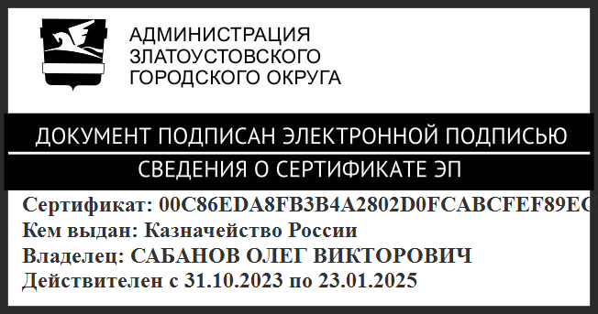 | О.В. Сабанов

ПРИЛОЖЕНИЕ
Утверждено
распоряжением Администрации
Златоустовского городского округа
от 17.06.2024 г. № 1552-р/АДМ

